Emmija Ivule
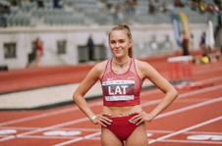
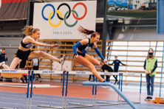
Esmu jauniete-vieglatlēte no Ķekavas. Pārstāvu Ķekavas novada sporta skolu jau kopš 2017.gada un kopš 2021.gada Itālijas vieglatlētikas klubu “Cus Catania” ,kā arī vairākkārt esmu pārstāvējusi Latvijas vieglatlētikas izlasi starptautiskās sacensībās. Ar vieglatlētiku nodarbojos 6 gadus, tie ir bijuši piesātināti ar atmiņām, pieredzi un rezultātiem. Esmu bijusi Latvijas čempione šādās disciplīnās - 100 m/b , 300 m/b un 400 m/b. Mani augstvērtīgākie rezultāti:
- 1.vieta 300 m/b (Baltijas U18 komandu čempionāts, Jelgava, 21.07.2018.)
- 2.vieta 100 m/b un 400 m/b (Baltijas U18 komandu čempionāts, Viļņa, 02.08.2019.)
- 1.vieta 100m/b (Latvijas U20 čempionāts, Ventspils, 22.07.2020.)
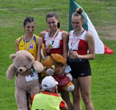
- 2.vieta 4x400 m stafete (Baltijas komandu čempionāts/ Prezidenta balva, Valmiera, 13.08.2021)
- 4.vieta 400m/b (C.D.S. ASSOLUTO su PISTA - Finale BRONZO, Palermo, 17.09.2022.)
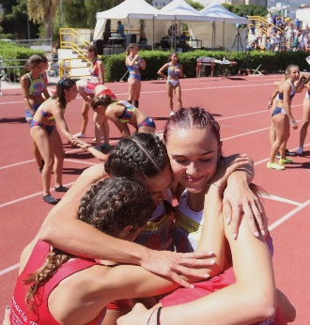
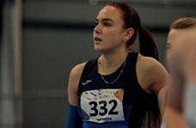
Ar vieglatlētiku nodarbojos ar mazu ievirsi profesionālā līmenī. Treniņi notiek regulāri, tie patērē daudz enerģijas gan fiziski, gan morāli, it sevišķi, sacensību periodos. Uz tālmācību es pārgāju, jo klātienes skola aprobežoja manas vēlmes un sapņus, kā arī radīja papildus spiedienu ikdienā, pasliktinot manu mentālo veselību, un fizisko sagatavotību sacensībās. Šo tālmācību man ieteica draudzene, kura jau mācījās šajā skolā. Jelgavas Neklātienes vidusskolā es mācījos kopš 10.klases 2.mācību semestra līdz 2022. gada 12.klasei, kur arī pabeidzu un ieguvu savu vidējo izglītību. Šie vidusskolas gadi man paskrēja garām ļoti ātri un viegli, pateicoties sakārtotajai skolas sistēmai un skolotājiem, kuri palīdzēja kad vajadzēja un bija ļoti pretimnākoši. Man patika mācīties tālmācībā, jo tas man deva iespēju mācīties no jebkuras vietas, saplānot pašai savu laiku, un pierādīt ģimenei, ka esmu patstāvīga. Šie faktori būtiski izmainīja manu sportiskā ceļa sniegumus uz labo pusi. Tagad mācos Latvijas Universitātes Sociālo zinātņu fakultātē komunikācijas zinātnes programmā, un šo trīs tālmācības gadu laikā esmu uzņēmusi pietiekoši daudz zināšanu un prasmju, lai mācītos augstskolā.
Piešķirto Simtgades stipendiju izmantoju sevis izglītošanai- tā bija kā pirmais maksājums manām studijām.

